Детям о космосе. Освоение космоса
убликовано 14.01.2017 - 14:00

Первый великий шаг человечества состоит в том, чтобы
вылететь за атмосферу и сделаться спутником Земли. Остальное
сравнительно легко, вплоть до удаления от нашей Солнечной системы.
Константин Эдуардович Циолковский

Программное содержание: познакомить детей с историей освоения космоса, достижениями ученых (Константина Эдуардовича Циолковского, Сергея Павловича Королёва) в области освоения космического пространства. Расширять представления детей о космической технике (искусственные спутники, орбитальные космические станции, скафандры, космический корабль). Развивать и поддерживать интерес у детей к летчикам – космонавтам (Ю. Гагарину, В. Терешковой и др.), восхищаться их героическими поступками. Воспитывать чувство гордости за то, что первым в мире космонавтом был гражданин нашей страны.

ХОД БЕСЕДЫ
С глубокой древности люди мечтали летать, как птицы.
На чем только не отправлялись в небеса герои сказок и старинных легенд: и на золотых колесницах, и на быстрых стрелах, даже на летучих мышах!
- Вспомните, на чем совершали полеты герои ваших любимых сказок.
Правильно! Аладцин летал на волшебном ковре-самолете, Баба Яга неслась над землей в ступе, Иванушку несли на своих крыльях гуси-лебеди.
Прошли века, и люди сумели покорить воздушное пространство Земли. Сначала они поднимались в небо на воздушных шарах и дирижаблях, позже стали бороздить воздушный океан на самолетах и вертолетах.
Но человечество мечтало о полетах не только в воздушном, но и в космическом пространстве, о котором великий русский ученый и поэт Михаил Васильевич Ломоносов сказал так:
Открылась бездна Звезд полна, Звездам числа нет, Бездне — дна!
Таинственная звездная бездна космоса притягивала людей, звала заглянуть в нее, разгадать ее загадки!
Когда-то великий ученый, основатель науки космонавтики — Константин Эдуардович Циолковский, говорил: «Человечество не останется на Земле, оно завоюет себе околосолнечное пространство».
«Но человек полетит, опираясь не на силу своих мускулов, а на силу своего разума», — добавлял к сказанному ученый.
Константин Эдуардович Циолковский начал заниматься космонавтикой в те далекие времена, когда люди не освоили толком даже воздушное пространство Земли: не было ни мощных самолетов, ни вертолетов, ни ракет. Он опередил свое время на многие десятки лет!
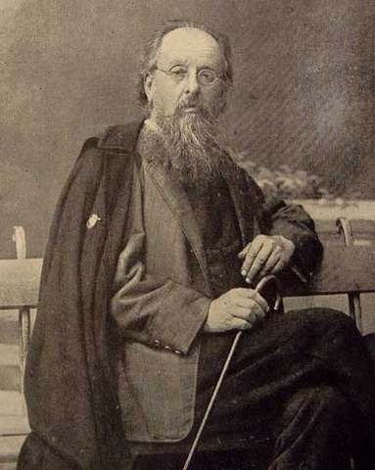

Судьба этого замечательного русского ученого необычна.
Он родился 5 сентября 1857 года в небогатой семье в Ижевске. Костя рос веселым, жизнерадостным, озорным мальчиком. Любил с друзьями лазать по заборам, играть в жмурки и прятки, запускать в небо бумажного змея.
Однажды мама подарила Косте воздушный шарик, наполненный легким газом. Мальчик прикрепил к нему коробочку, посадил в нее жука и отправил жучка-воздухоплавателя в полет.
Костя любил фантазировать, придумывать удивительные истории: то он представлял себя необыкновенным силачом, способным поднять Землю, то крошечным человечком-лилипутом.
Когда мальчику исполнилось 11 лет, он тяжело заболел и потерял слух. После болезни Костя уже не смог учиться в обычной школе, и с ним стала заниматься его мать.
Несколько лет спустя мальчик нашел в библиотеке отца учебники и стал уже заниматься самостоятельно.
Затем отец отправил его в Москву. В столице юный Циолковский часами просиживал в библиотеках, изучал физику, математику, химию и другие науки. В те годы ярко проявились его способности к изобретательству и склонность к точным наукам.
С ранней юности будущего ученого интересовали космические полеты. И всю дальнейшую жизнь он посвятил созданию теории космонавтики.

Циолковский Константин Эдуардович (1857-1935) — российский ученый и изобретатель, основоположник современной космонавтики.
Дорогие ребята! Давайте вместе подумаем, на чем можно полететь в космос? Ни самолет, ни вертолет для таких полетов не подходят! Ведь самолетам и вертолетам, чтобы лететь, нужно опираться на воздух. Но в космосе, как вы знаете, воздуха нет! Циолковский доказал, что освоить космическое пространство можно только с помощью ракеты! Он разработал теорию аппарата ракеты, предложил использовать для него жидкое топливо, продумал устройство конструкции и вывел основную формулу ее движения.
Этот замечательный ученый ярко нарисовал в воображении всю картину космического полета. Он предположил, что люди скоро запустят в космос спутники Земли, а космические корабли полетят к другим планетам Солнечной системы. Кроме того, он предсказал, что в космическом пространстве будет постоянно находиться настоящий космический дом, где космонавты станут подолгу жить, занимаясь исследованиями.
Все идеи ученого воплотились в жизнь! Вокруг Земли вращаются искусственные спутники, созданы орбитальные космические станции, где живут и работают космонавты, люди изучают другие планеты: Луну, Марс, Венеру... Послушайте, как Циолковский представлял состояние невесомости ь в кабине космического корабля:
«Все неприкрепленные к ракете предметы сошли со своих мест и висят в воздухе, ни к чему не прикасаясь. Сами мы тоже не касаемся пола и принимаем любое положение: стоим и на полу, и на потолке, и на стене.
Масло, вытряхнутое из бутылки, принимает форму шара; разбиваем его на части и получаем группу из мелких шариков».
Когда читаешь эти сроки, то кажется, что ученый сам побывал в - космосе и испытал состояние невесомости!
А вот как он описывает орбитальную космическую станцию: «Нужны особые жилища — безопасные, светлые, с желаемой температурой, с кислородом, притоком пищи, с удобствами для жизни и работы».

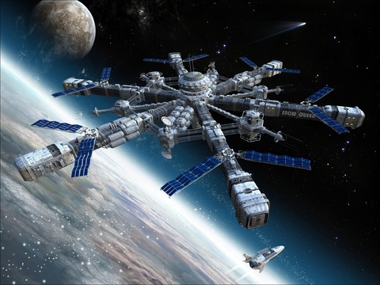
Орбитальные станции. Космос
Последние годы жизни основоположник космонавтики жил в городе Калуге.

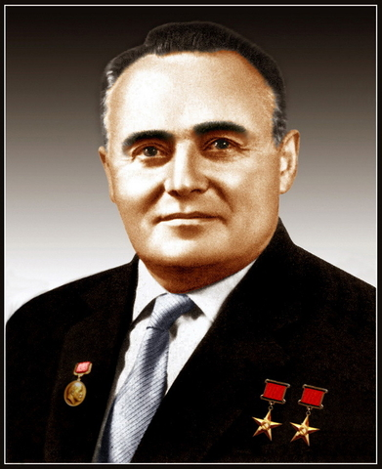
Однажды повидаться с ученым приехал будущий знаменитый конструктор межпланетных кораблей Сергей Павлович Королёв. Королёв с увлечением читал работы Циолковского, мечтал о _{и} создании межпланетной ракеты. Сергей был еще совсем молод, ему шёл всего лишь двадцать четвертый год. Циолковский радушно принял юношу. Сергей Павлович сказал, что цель его жизни — «пробиться к звездам». Циолковский улыбнулся и ответил так: «Это очень трудное дело, молодой человек, поверьте мне, старику. Оно потребует знаний, настойчивости и многих лет, может быть, целой жизни...».
Позже Королёв писал: «Я ушел от него с одной мыслью — строить ракеты и летать на них. Всем смыслом моей жизни стало одно — пробиться к звездам». И ему это блестяще удалось! Королёвым был создан Реактивный научно-исследовательский институт, в котором создавались проекты межпланетных летательных аппаратов. Под его руководством здесь строили мощные ракеты для запуска искусственных спутников.
Сергей Павлович Королёв, которого многие годы называли просто Главным конструктором, сумел воплотить в жизнь идеи Циолковского.
В 1957 г. 4 октября произошло событие, которое потрясло весь мир, — был запущен первый искусственный спутник Земли.
Это был первый, сотворенный человеком, объект, который не упал на Землю, а стал вращаться вокруг нее.
Что же представлял собой спутник Земли?
Это был небольшой шар диаметром около 60 см, снабженный радиопередатчиком и четырьмя антеннами.
Все радио- и телекомпании мира прервали свои передачи, чтобы услышать его сигналы, идущие из далекого космоса на Землю!
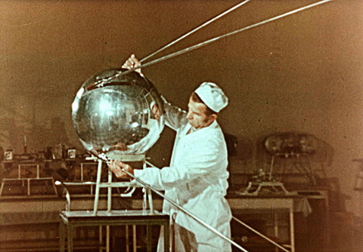
С тех пор русское слово «спутник» вошло в словари многих народов.

Ученые мечтали о полете человека в космос. Но прежде они решили проверить безопасность полетов на наших верных четвероногих помощниках — собаках.
Для пробных полетов выбрали не породистых собак, а обыкновенных дворняжек — ведь они и выносливы, и неприхотливы, и очей смышлены.
Сначала будущих четвероногих космонавтов долго тренировали. Для этого инженеры сконструировали специальную камеру.
Самых первых собак, поднявшихся в ракете на высоту 110 км, звали Цыган и Дезик. Оба «космонавта» благополучно приземлились. Королёв очень радовался удаче, ласкал собачек, угощал их вкусненьким.
Многие собаки не раз летали в космос. Они привыкали, что их одевают в комбинезоны, прикрепляют ремнями к кабине.
Большинство собак были храбрые, но однажды в космическое пространство поднялся пес-трусишка, а вот кличка у него как раз была — Смелый!
Во второй раз отправиться в космос Смелый побоялся. Вечером перед полетом собачек как всегда вывели прогуляться. Только лаборант отстегнул поводок, как Смелый кинулся прочь. Он убежал далеко в степь и на зов не откликался, будто чувствовал, что завтра утром ему предстоит полет.
Что было делать?
Пришлось выбрать из собак, всегда гулявших около столовой, одного небольшого песика. Его покормили, помыли, подстригли шерсть и нарядили в комбинезончик.
Запуск прошел нормально, и пес благополучно вернулся на Землю.
Но Главный конструктор все же заметил подмену и спросил, как зовут эту собаку.
Сотрудники ему ответили: «Зиб!»
— Какая странная кличка! — удивился Королёв. Тогда ему объяснили, что расшифровывается она так: «Запасной исчезнувшего бобика». ( Когда полет завершился, хитрый пес Смелый вернулся в отряд, как ни в чем не бывало!
Испытания продолжались. Для собак изготовили специальные скафандры из прорезиненной ткани и шлемы из прозрачной пластмассы.
Стали готовить собак к длительному полету в космическое пространство. Нужно было создать для четвероногих космонавтов питательную смесь, обеспечить кабину воздухом.
«Раз в сутки из-под лотка, в котором лежала собака, выдвигалась коробка, наполненная специально приготовленной тестообразной смесью: это и еда и питье. Собаки были заранее приучены такими продуктами питаться и утолять жажду» (А. Добровольский).
В 1960 г. 19 августа стартовал космический корабль «Восток» с двумя четвероногими космонавтами — Белкой и Стрелкой. Эти небольшие симпатичные собачки провели в космосе 22 часа. За это время космический корабль облетел вокруг Земли 18 раз.
Кроме собак на борту корабля были мыши и крысы, семена растений.
Все благополучно вернулись на Землю. А в марте 1961 г. в космический полет отправились другие путешественники — собаки Чернушка и Звездочка.

Первые космические герои ... Покорители космоса!
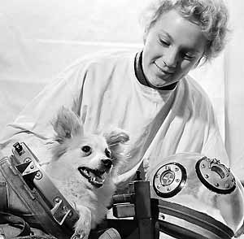
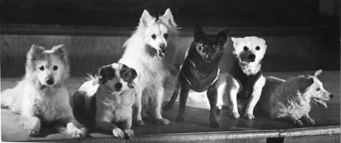
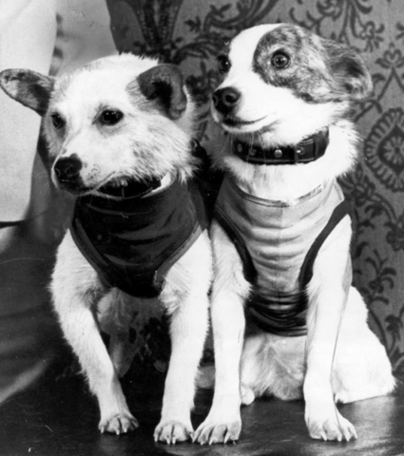
Фотографии всех этих смелых собачек облетели весь мир.

Продолжение - Освоение космоса. 2

